学 号 21307185 姓 名 张礼贤
【实验题目】快速排序实验
【实验目的】掌握MASM汇编语言编程的基本方法。
【实验说明】
- 安装MASM5(只有在32位DOS下可以用)。因此需要安装DOSDox。
- 运行DOSDox并把MASM5所在的目录映射为C盘：
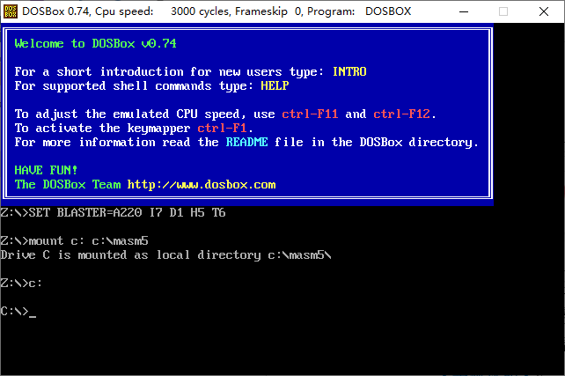
- 对C盘下的汇编程序(first.asm)进行汇编、链接和执行：
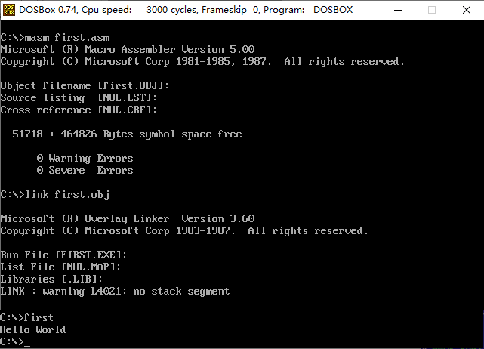
命令后加上分号，不会要求输入；也可以用批处理m.bat执行：C:>m first
- 参考源码：
first.asm 显示一个字符串
second.asm 输入字符并显示它。
- ASCII码： 0~9：30H,…,39H
A~F: 41H, …, 46H
换行: 0AH
回车: 0DH

- 默认的段寄存器
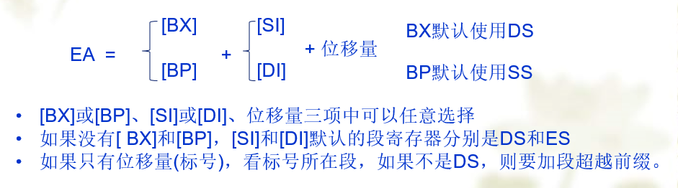
- 提供的源码仅供参考

【实验内容】
1、 (qsort.asm)对数据进行快速排序（从大到小排，地址越小数据越大），最后把排序结果显示出来。
参考截屏：
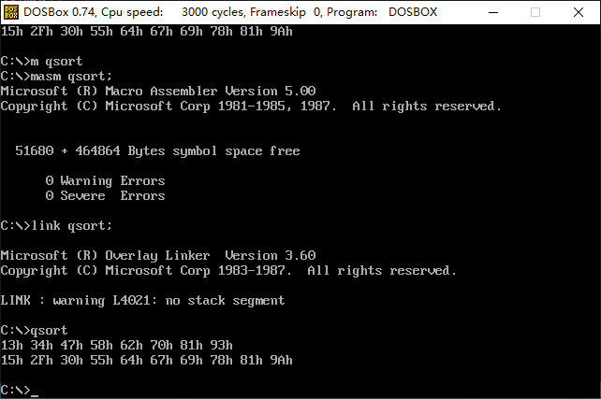
运行截屏：
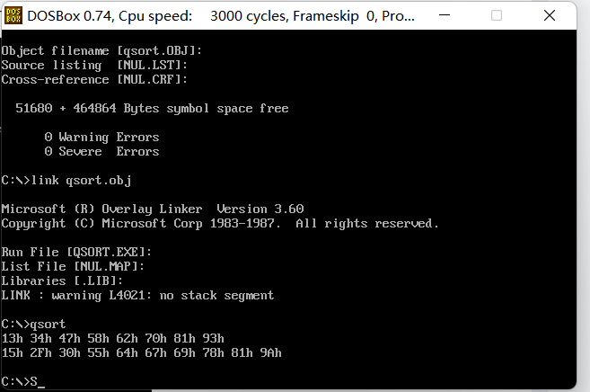
源码：;qsort.asm

data segment
cnt1 dw 8
d1 db 47h, 58h, 34h, 62h, 13h, 81h, 93h, 70h ; unsigned int
cnt2 dw 10
d2 db 67h, 30h, 64h, 69h, 2fh, 81h, 9ah, 78h, 55h, 15h; unsigned int
data ends

code segment
assume cs:code, ds:data
start:
mov ax,data
mov ds, ax
mov es, ax

mov si, offset d1
mov cx, [cnt1]
mov di, si
add di, cx
dec di
call qsort

mov si, offset d1
mov cx, [cnt1]
call disp8

mov si, offset d2
mov cx, [cnt2]
mov di, si
add di, cx
dec di
call qsort

mov si, offset d2
mov cx, [cnt2]
call disp8

mov ah,4ch ; 功能：结束程序，返回DOS系统
int 21h ; DOS功能调用

; 用16进制显示从si开始的cx个字节
; si-base address，cx-count
disp8 proc near
nex:
mov dl, [si]
shr dl, 1
shr dl, 1
shr dl, 1
shr dl, 1
call disp4
mov dl, [si]
call disp4
mov dl, 'h'
mov ah, 02h
int 21h
mov dl, ' '
mov ah, 02h
int 21h
inc si
loop nex

mov dl,0AH
mov ah,02h
int 21h
ret
disp8 endp

;用16进制数显示al低4位
disp4 proc near
and dl, 00001111b
cmp dl, 9
jle dec1
add dl, 7
dec1:
add dl, 48
mov ah, 02h
int 21h;
ret
disp4 endp
sort proc near
mov cl, [si]
while:
cmp si, di
jnb next1

right:
cmp si, di
jnb swap1
cmp [di], cl;if(nums[j]<index)jump swap
jb swap1
dec di
jmp right
swap1:
mov ah, [di]
mov al, [si]
mov [di], al
mov [si], ah
left:
cmp si, di
jnb swap2
cmp cl, [si]
jb swap2
inc si
jmp left
swap2:
mov ah, [di]
mov al, [si]
mov [si], ah
mov [di], al
jmp while
next1:
mov ax, di;send mid to ax
ret
sort endp
;si-第一个数的地址，di-最后一个数的地址，cx-总共排序多少个数
qsort proc near
push si
push di
cmp si, di
jnb next ;when start>=end jump to next

push si
push di
call sort ;进行一趟排序
pop di
pop si

push di
mov di, ax
dec di
push si
push di
call qsort
pop di
pop si

pop di
mov si, ax
inc si
push si
push di
call qsort
pop di
pop si
next:
pop di
pop si
ret
qsort endp

code ends

end start

2、 (hanoi.asm)用递归的方法实现汉诺塔: 把所有盘从A柱移到C柱，小盘必须在大盘之上，可以利用B柱。
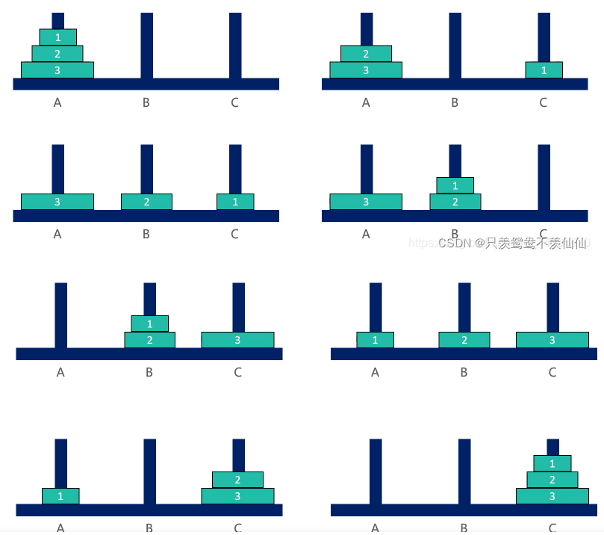
参考截屏：
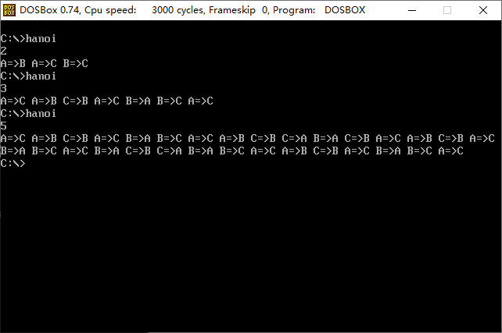
运行截屏：
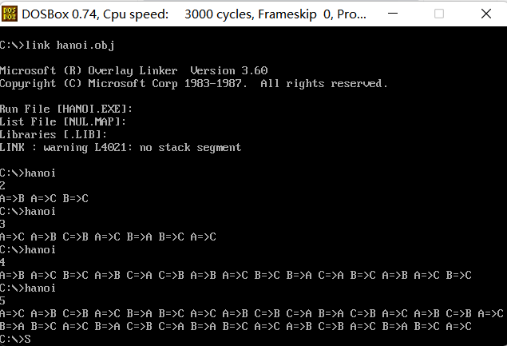
源码：;hanoi.asm

;hanoi.asm

code segment
assume cs:code
start:
mov ah, 1;数据放到了al中
int 21h
and al, 0fh
mov ah,0
mov cx, ax;cx中存放了n，即盘的数量

mov dl,0ah
mov ah,02
int 21h

mov ax, 'A' ;source
mov dx, 'C' ;destination
mov bx, 'B' ;middle
call hanoi

mov ah,4ch ; 功能：结束程序，返回DOS系统
int 21h ; DOS功能调用

; 显示：ax => dx（单盘）
move proc near
push ax
push dx
mov dl, al
mov ah, 02h
int 21h
mov dl, '='
mov ah, 02h
int 21h
mov dl, '>'
mov ah, 02h
int 21h
pop dx
push dx
mov ah, 02h
int 21h
mov dl, ' '
mov ah, 02h
int 21h
pop dx
pop ax
ret
move endp

; ax =>dx, middle-bx, cx-count of layers
hanoi proc near

push ax
push bx
push dx

cmp cx, 0
je next;相等则跳转

push bx
push dx
push cx
push ax

mov ax, bx
mov bx, dx
mov dx, ax
dec cx
pop ax
push ax
call hanoi
pop ax
pop cx
pop dx
pop bx

call move

push ax
push bx
push cx
push dx

mov dx, ax
mov ax, bx
mov bx, dx
pop dx
dec cx
push dx
call hanoi
pop dx
pop cx
pop bx
pop ax
next:

pop dx
pop bx
pop ax
ret
hanoi endp

code ends
end start

3、 (hanoi2.asm)用非递归的方法实现汉诺塔。参考：通过参数进栈出栈实现；不用参考递归的做法，完全重新考虑；注意进出栈次序；每批参数中有分类参数。
运行截屏：
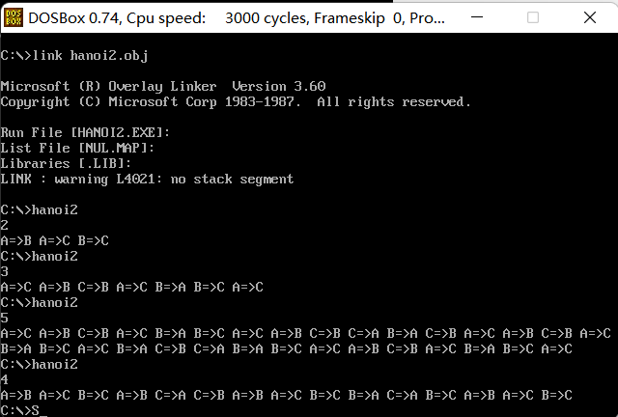
源码：
;hanoi.asm

code segment
assume cs:code
start:
mov ah, 1;数据放到了al中
int 21h
and al, 0fh
mov ah,0
mov cx, ax;cx中存放了n，即盘的数量

mov dl,0ah
mov ah,02
int 21h

mov ax, 'A' ;source
mov dx, 'C' ;destination
mov bx, 'B' ;middle
mov si, 0
call hanoi

mov ah,4ch ; 功能：结束程序，返回DOS系统
int 21h ; DOS功能调用

; 显示：ax => dx（单盘）
move proc near
push ax
push dx
mov dl, al
mov ah, 02h
int 21h
mov dl, '='
mov ah, 02h
int 21h
mov dl, '>'
mov ah, 02h
int 21h
pop dx
push dx
mov ah, 02h
int 21h
mov dl, ' '
mov ah, 02h
int 21h
pop dx
pop ax
ret
move endp

; ax =>dx, middle-bx, cx-count of layers
hanoi proc near
push ax
push bx
push cx
push dx;初始状态
inc si
while:
cmp si, 0
je next
one:
pop dx
pop cx
pop bx
pop ax
dec si
cmp cx, 1
je two

dec cx
push bx
push ax
push cx
push dx
inc si

push ax
push bx
mov di, 1
push di
push dx
inc si

push ax
push dx
push cx
push bx
inc si

jmp while
two:
call move
jmp while
next:
ret
hanoi endp

code ends
end start

【完成情况】
是否完成以下步骤？(√完成 ×未完成)
1 [ ] 2 [ ] 3 [ ]

【实验体会】
写出实验过程中遇到的问题，解决方法和自己的思考;并简述实验体会（如果有的话）。
在写非递归形式的函数时，一度陷入了增加变量存储出栈元素的陷阱，其实只要默认出栈的顺序，在入栈的时候调换顺序即可。并且问题可以简化为递归树中序遍历，在用栈写的时候只要将其反序打印输出即可（即先遍历右子树，再遍历左子树）。
【交实验报告】
每位同学单独完成本实验内容并填写实验报告。
交作业地点：http://172.18.187.251/netdisk/default.aspx?vm=21org
编程实验/快速排序和汉诺塔
截止日期：2023年1月13日23:00
上传文件：学号_姓名_快速排序和汉诺塔.doc

